TÀI LIỆU HƯỚNG DẪN SỬ DỤNG CHI TIẾT
I. Truy cập vào trang web
Bước 1: Mở trình duyệt web: Cốc cốc hoặc Google Chorm
Bước 2: Nháy chuột vào ô thanh địa chỉ internet và nhập địa chỉ: thcseahiukrongpac.lms.vnedu.vn

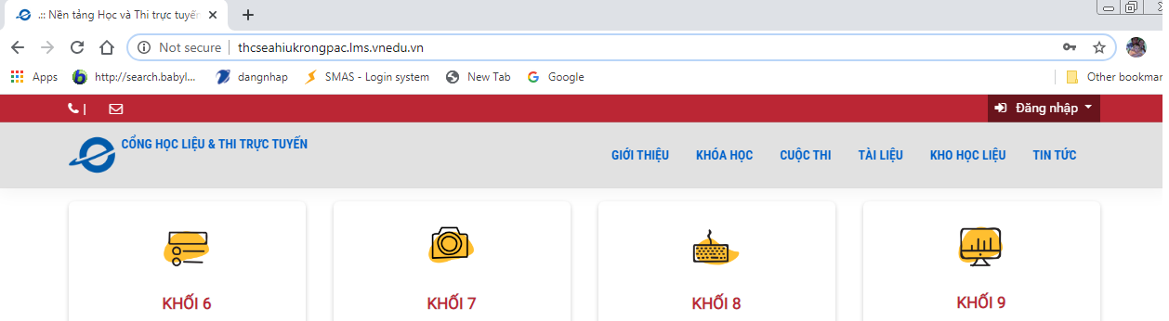

Bước 3: Nhấn Enter
II. Đăng nhập vào tài khoản cá nhân
Bước 1: Nháy chuột và nút Δ bên phải chữ Đăng nhập

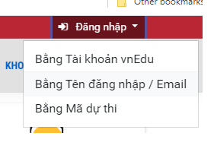
Bước 2: Nháy chuột chọn Băng tên đăng nhập / email

Mật khẩu
Tên tài khoản

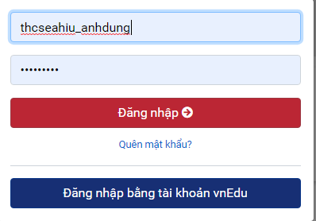
Bước 3: Nhập tên tài khoản và mật khẩu vào sau đó nháy chọn Đăng nhập

III. Đưa bài giảng, bài tập, bài kiểm tra lên khóa học (gồm các bước)
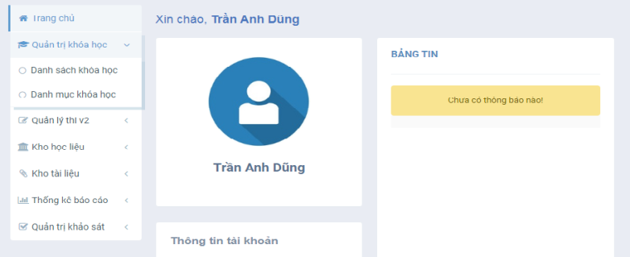
1. Tạo danh mục khóa học:

Bước 3: Nhập tên danh mục
( Ví dụ: Tin học 8 – Trần Anh Dũng)
Bước 2: Nháy chọn Nháy chọn Danh mục khóa học
Bước 1: Nháy chọn Quản trị khoa học

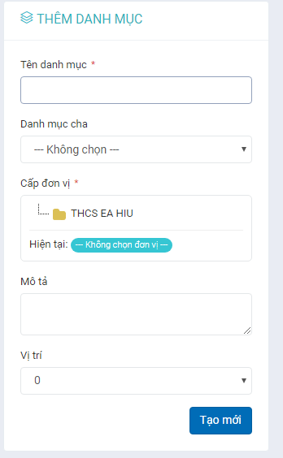
Bước 6: Nháy Tạo Mới

Bước 5: Nhập mô tả
( Ví dụ: Tin học 8 – Trần Anh Dũng)

Bước 4: Nháy chon trường THCS EA HIU

Chú ý: Nháy tạo mới xong nhìn qua cửa sổ bên phải xem có danh mục mình tạo chưa? Nếu có rồi thì tạo thành công

2. Tạo danh sách khóa học
Bước 1: Nháy chọn Quản trị khóa học
Bước 2: Nháy chọn Nháy chọn Danh sách khóa học

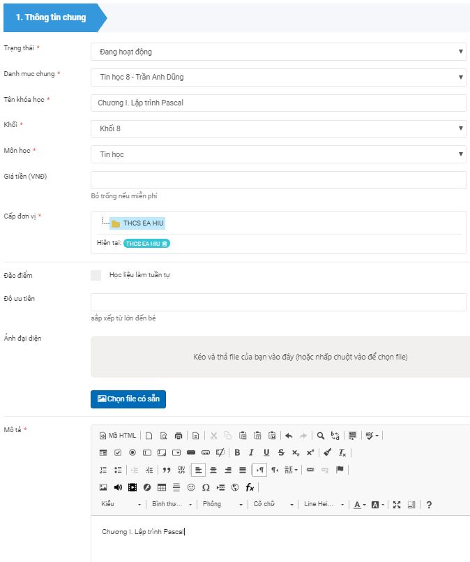
Bước 3: Nhập thông tin chung

-Trạng thái: Chọn Đang hoạt động

Mô tả: Nhập mô tả khóa học
( Ví dụ: Chương I: Lập trình Pascal)

Cấp đơn vị: Nháy chọn THCS EA HIU
-Khối: chọn khối đưa bài lên
- Môn: Chọn môn mình dạy
-Tên khóa học: Có thể nhập là 1 chương hoặc 1 bài học
( Ví dụ: Chương I: Lập trình Pascal)
-Danh mục chung: Chọn danh mục đã tạo ở phần 1

Tự động duyệt: Chọn có

Đăng kí tự do: Chọn không
Chú ý: Chọn không thì giới hạn học sinh học, chọn có thì tất cả các học sinh có thể học

Bước 4: Nhập cấu hình khóa học

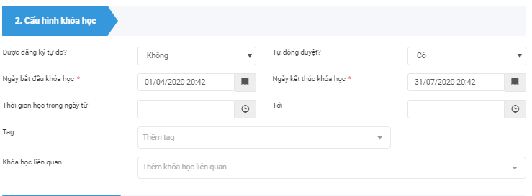

Ngày bắt đầu khóa học ( Nháy vào biểu tượng tờ lịch chọn và nhỏ hơn ngày kết thúc khóa học)

Ngày kết thúc khóa học ( Nháy vào biểu tượng tờ lịch chọn và lớn hơn ngày kết thúc khóa học)

Bước 5: Câu hình chương mục

Xóa chương mục (chương mục không cần thiết thì nháy chọn xóa chương mục đó)

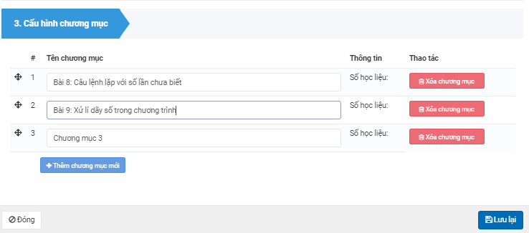
Nháy vào từng chương mục và xóa chương mục mặc định, sau đó nhập chương mục cần nhập
Ví du: Bài 8 Câu lệnh lặp với số lần chưa biết

Nháy chọn Thêm chương mục ( Muốn thêm bao nhiêu chương mục thì nháy chuột bấy nhiêu lần
Ví dụ trên là 3

Bước 6: Lưu lại danh mục khóa học
- Nháy chuột vào nút Lưu Lại
- Chú ý: Ta sẽ thấy 1 tên 1 khóa học vừa tạo. Nếu không thấy thì nháy chuột vào Danh sách khóa học trong Quản trị khóa học kiểm tra(Xem lại B1 và B2)

3. Đưa bài giảng, bài tập, bài kiểm tra lên khóa học

Bước 1: Nháy chọn Quản trị khóa học
Bước 2: Nháy chọn Nháy chọn Danh sách khóa học

Bước 4: Nháy chọn Đề cương
Bước 3: Nháy chọn tên khóa học đã tạo ở mục 2 (Chương I. Lập trình Pascal)

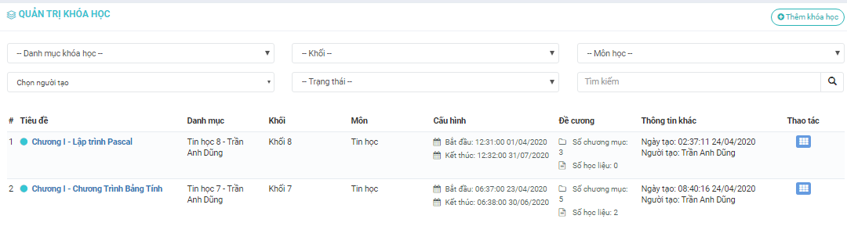

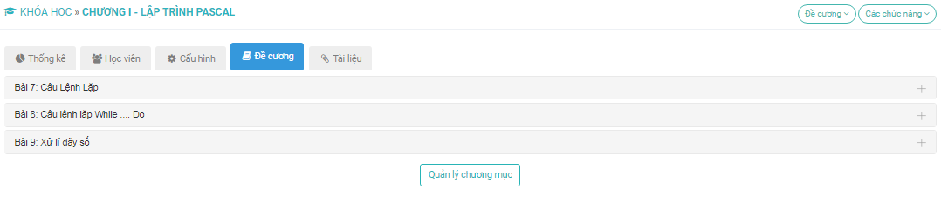
Bước 5: Nháy chọn chương mục cần đưa tài liệu lên ( ví du: Bài 8 Câu lệnh lặp với số lần chưa biết)

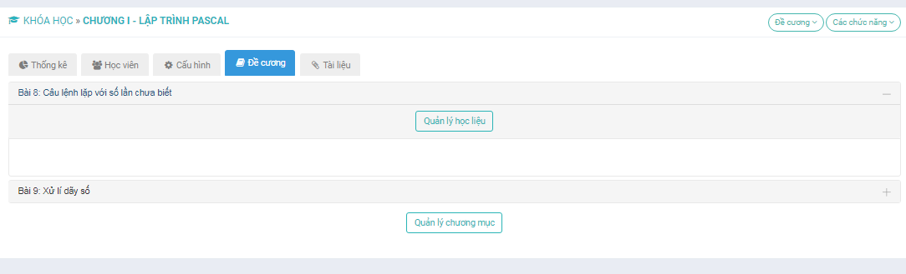
Bước 6: Nháy chọn Quản lí học liệu

Bước 7: Nháy chọn Thêm mới học liệu

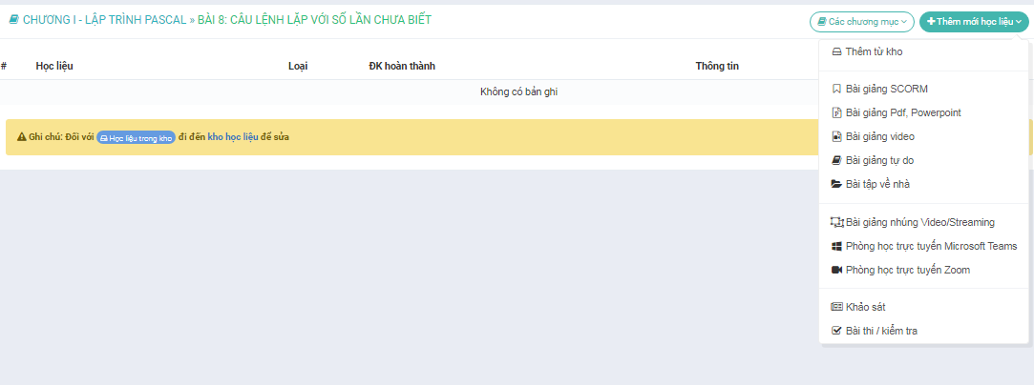
Đưa bài tập, ôn tập, kiểm tra (file world hoặc pdf)
Đưa bài giảng Video
Đưa bài giảng PowerPoint

* Đưa 1 bài giảng Powerpoint

B1: Nháy chọn Đưa bài giảng Powerpoint
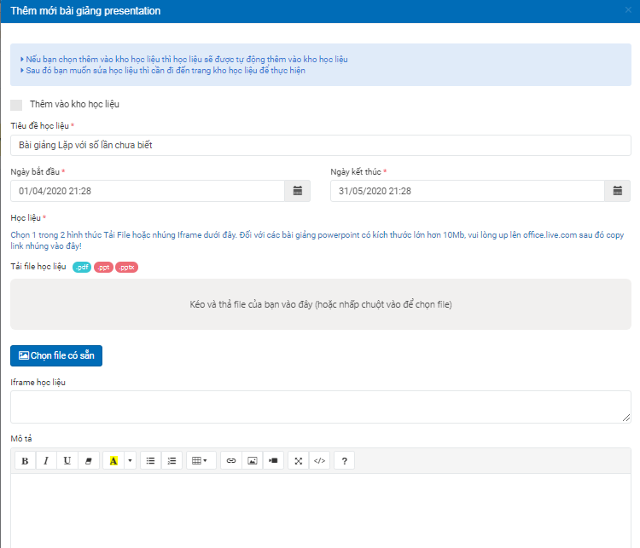

Chọn ngày bắt đầu học
Nhập tên học liệu: Ví dụ: bài giảng Lặp với số lần chưa biết

Chọn ngày kết thúc
Chú ý: ngày bắt đầu và kết thúc năm trong ngày bắt đầu và ngày kết thúc của khóa học

Nháy đúp chuột vào khu vực này để chọn bài giảng của mình đưa lên ( Chú ý: bài giảng powerpoint của mình đã tạo được lưu đâu thì vào đó lấy đưa lên)

Phần mô tả có thể nhập học không. Ví dụ nếu là bài kiêm tra thì ta có thể mô tả để học sinh biết “ các em làm bài nghiêm túc và nộp đúng thời gian quy định” chẳng hạn

Chú ý:Sau khi nháy chọn chọn bài giảng của mình đưa lên rồi thì xuất hiện như hình bên dưới thì nháy chọn biểu tượng mủi tên ngược lên để đưa bài giảng lên (Hình nên chuyển sang màu xanh là OK)

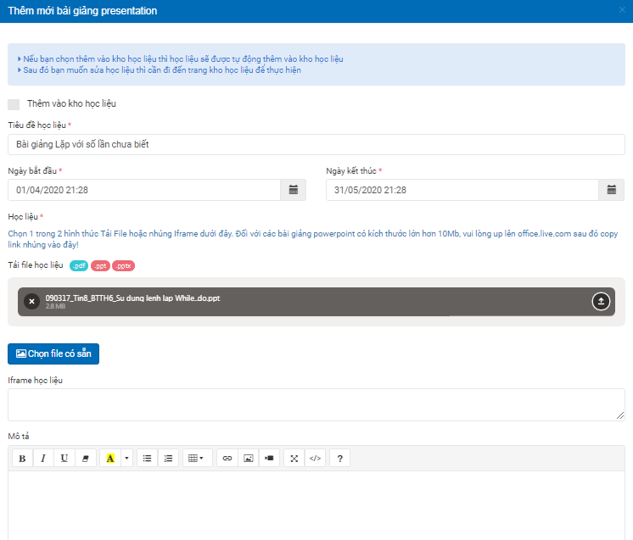

Bước 2: Nháy chọn nút lưu lại

Chú ý: Tương tự ta đưa bài giảng Video, Bài tập, Kiểm tra,…

4. Chọn học sinh để học bài giảng, bài tập, bài kiểm,… của mình

Bước 3: Nháy chọn tên khóa học đã tạo ở mục 2 (Chương I. Lập trình Pascal)
Bước 2: Nháy chọn Nháy chọn Danh sách khóa học
Bước 1: Nháy chọn Quản trị khóa học

Bước 4: Học Viên

Bước 5: Nháy chọn Quản lí học viên
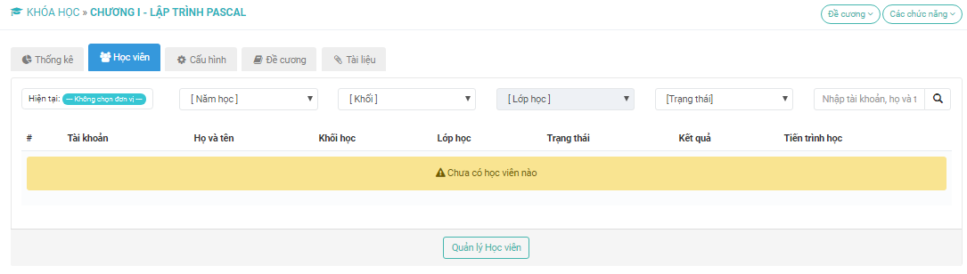
Bước 6: Nháy chọn Chức Năng

Bước 7: Nháy chọn Thêm danh sách người dùng

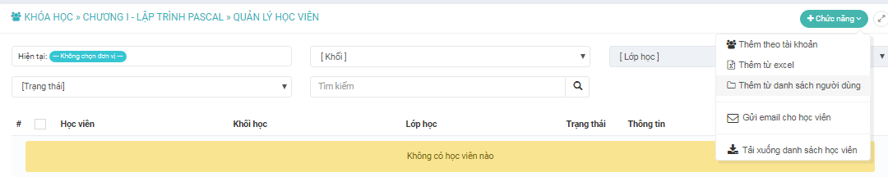

Nháy chọn biểu tượng tìm kiếm
Nháy chọn Khối ( Khối 8)
Nháy chọn THCS EA HIU

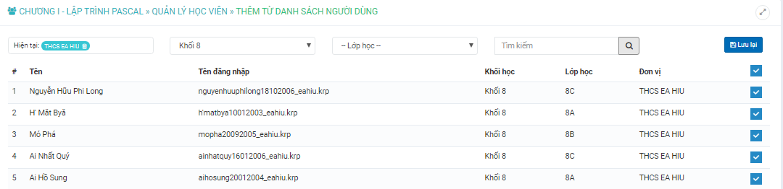

Nháy chọn dấu tích để chọn tất cả học sinh

Nháy chọn lưu lại

Chú ý: Để xóa khóa học thì ta thực hiện như sau:

Bước 1: Nháy chọn Quản trị khóa học
Bước 3: Nháy chọn biểu tượng Sửa khóa học chọn nút Xóa khóa học ở cuối
Bước 2: Nháy chọn Nháy chọn Danh sách khóa học

